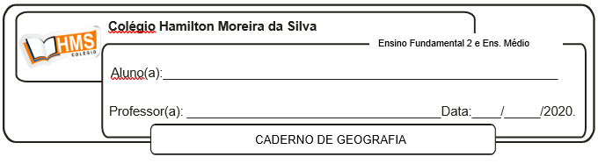

**Enviar os exercícios prontos para o e-mail:** [**vandersonalmeida.geo@hotmail.com**](mailto:vandersonalmeida.geo@hotmail.com)

1. Preencha o quadro com as informações pedidas sobre as formações vegetais.

|  |  |  |  |
| --- | --- | --- | --- |
| **Formação** **vegetal** | **Faixa climática** | **Características** | **Locais** **de** **ocorrência** |
| Florestas Equatoriais e Tropicais |  | Presença de árvores altas, o clima quente e a elevada precipitação, sendo chamadas também de **Florestas Tropicais Úmidas**. A temperatura média atinge 20ºC e chove cerca de 1.200 milímetros anuais. |  |
| Tundra |  |  | Norte da América, da Europa e em outras localidades, como o Alasca e a Sibéria. |

2. Observe a vegetação de uma região do Brasil abaixo e responda:

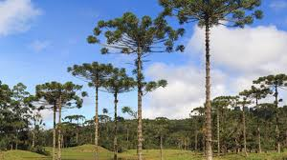

a) Qual o tipo de vegetação representado?

____________________________________________________________________________________

b) Qual o tipo climático brasileiro que predomina que esse tipo de vegetação é predominante?

____________________________________________________________________________________

c) Apresente pelo menos uma causa responsável pela devastação desse tipo de vegetação?

___________________________________________________________________________________ ___________________________________________________________________________________